BÁO CÁO THỰC HÀNH LAB 04 – PHÂN TÍCH VÀ THIẾT KẾ HỆ THỐNG CỬA HÀNG ONLINE e-SHOPPING
Sinh viên: Nguyễn Dương Trọng – MSSV: 1250080213
Đề bài: Hệ thống phần mềm Cửa hàng online "e-SHOPPING" (cửa hàng ABC)
Công cụ: PlantUML 1.2025.4, Oracle Database 19c, Visual Studio 2022 – C# WinForms (.NET Framework 4.7.2, ODP.NET Managed)

1. Tóm tắt bài toán
Nhân dịp Giáng Sinh và năm mới, cửa hàng ABC mở thêm kênh bán hàng trực tuyến e-SHOPPING. Khách hàng xem sản phẩm theo nhóm, chọn sản phẩm vào giỏ, cập nhật giỏ hàng rồi dùng chức năng Tính tiền để đặt mua. Khi đặt hàng, khách phải đăng nhập (hoặc đăng ký nếu chưa có tài khoản), chọn loại phiếu đặt hàng, nhập thông tin người nhận và thanh toán bằng thẻ tín dụng. Thông tin sản phẩm lấy từ Hệ thống quản lý sản phẩm có sẵn; thẻ tín dụng được kiểm tra bởi Hệ thống dịch vụ thanh toán trực tuyến; đơn thành công thì gửi email xác nhận cho khách.

1.1. Các chức năng của hệ thống
Nhóm | Chức năng | Mô tả ngắn
Chọn hàng | Xem danh sách sản phẩm theo nhóm | Liệt kê sản phẩm của một nhóm (máy chụp hình, đồ chơi, điện gia dụng, máy tính…), có tìm kiếm theo tên/nhà sản xuất
Chọn hàng | Xem chi tiết sản phẩm | Tên, mã, nhà sản xuất, các hình ảnh, mô tả, thông số kỹ thuật, giá hiện hành, tình trạng còn/hết hàng
Chọn hàng | Quản lý giỏ hàng | Thêm sản phẩm vào giỏ (từ danh sách hoặc trang chi tiết), xem giỏ, cập nhật số lượng, loại bỏ sản phẩm
Tài khoản | Đăng ký tài khoản | Họ tên, ngày sinh, CMND/Passport, địa chỉ, điện thoại, tên đăng nhập, mật khẩu, email
Tài khoản | Đăng nhập / đăng xuất | Bắt buộc trước khi đặt hàng; giỏ hàng chọn lúc chưa đăng nhập được giữ lại
Đặt hàng | Đặt hàng và thanh toán (Tính tiền) | Chọn loại phiếu, nhập người nhận, tính phí giao hàng, nhập thẻ tín dụng, xác thực thẻ, ghi nhận đơn, gửi email
Đặt hàng | Theo dõi / hủy đơn hàng | Khách xem lịch sử đơn, hủy đơn khi còn "Chờ xử lý" (mở rộng hợp lý)
Quản trị | Xử lý đơn hàng | Nhân viên chuyển trạng thái đơn: Chờ xử lý → Đang xử lý → Đang giao → Đã giao, hoặc hủy
Quản trị | Quản lý biểu phí giao hàng | Phí theo khu vực × loại phiếu, số giờ xử lý, ngưỡng miễn phí
Quản trị | Quản lý loại thẻ và lệ phí | Lệ phí mỗi lần thanh toán của VISA, Master, Discover, American Express
Quản trị | Nhật ký thanh toán và email | Tra cứu các giao dịch chấp thuận / từ chối / hoàn tiền và email xác nhận đã gửi

1.2. Yêu cầu hệ thống
- Hệ thống chạy được khi chưa đăng nhập để khách vãng lai xem sản phẩm và chọn hàng; chỉ bước đặt hàng mới yêu cầu tài khoản.
- Không tự quản lý danh mục sản phẩm: mọi thông tin sản phẩm (kể cả giá bán và tình trạng) lấy từ Hệ thống quản lý sản phẩm qua một cổng kết nối.
- Giao tiếp với Hệ thống dịch vụ thanh toán trực tuyến để kiểm tra thẻ và khả năng thanh toán trước khi ghi nhận đơn.
- Lưu trữ khách hàng, giỏ hàng, đơn đặt hàng, biểu phí, loại thẻ, nhật ký thanh toán và email trong CSDL Oracle 19c (schema ESHOP).
- Ứng dụng minh họa dạng Windows Forms (C#) theo kiến trúc 3 tầng: Forms – Services/Gateways – Data.

1.3. Tác nhân và hệ thống ngoài
Tác nhân | Loại | Vai trò
Khách vãng lai | Người dùng | Xem sản phẩm theo nhóm, xem chi tiết, chọn hàng vào giỏ, đăng ký tài khoản
Khách hàng (thành viên) | Người dùng – kế thừa Khách vãng lai | Đăng nhập, đặt hàng và thanh toán, theo dõi/hủy đơn của mình
Nhân viên cửa hàng | Người dùng | Xử lý đơn hàng, quản lý biểu phí giao hàng, loại thẻ – lệ phí, xem nhật ký
Hệ thống quản lý sản phẩm | Hệ thống ngoài | Cung cấp nhóm sản phẩm, sản phẩm, hình ảnh, thông số kỹ thuật, giá hiện hành, tình trạng
Hệ thống dịch vụ thanh toán trực tuyến | Hệ thống ngoài | Kiểm tra tính hợp lệ của thẻ tín dụng, khả năng thanh toán, trừ tiền, hoàn tiền
Hệ thống Email | Hệ thống ngoài | Gửi email xác nhận đặt hàng thành công

1.4. Quy tắc nghiệp vụ
Mã | Quy tắc nghiệp vụ (từ đề bài)
BR01 | Mỗi sản phẩm có mã số phân biệt và thuộc đúng một nhóm sản phẩm.
BR02 | Giá bán của sản phẩm có thể thay đổi; đơn hàng ghi nhận đơn giá tại thời điểm đặt.
BR03 | Sản phẩm có tình trạng còn hàng / hết hàng; chỉ sản phẩm còn hàng mới được đưa vào giỏ và đặt mua.
BR04 | Khách phải đăng nhập trước khi đặt hàng; chưa có tài khoản thì đăng ký.
BR05 | Có 3 loại phiếu đặt hàng: thường, chuyển phát nhanh, chuyển phát nhanh trong ngày – khác nhau về đơn giá và thời gian xử lý.
BR06 | Tổng trị giá từ 1.000.000 đ trở lên được chuyển phát nhanh miễn phí; từ 5.000.000 đ trở lên được chuyển phát nhanh trong ngày miễn phí.
BR07 | Chi phí giao hàng phụ thuộc khu vực giao hàng (theo địa chỉ người nhận) và loại hình giao hàng; phí (nếu có) cộng vào tổng trị giá hóa đơn.
BR08 | Người nhận hàng (họ tên, địa chỉ, điện thoại) có thể khác người mua.
BR09 | Thẻ VISA/Master/Discover có 16 chữ số và CSV 3 chữ số; American Express có 15 chữ số và CSV 4 chữ số. Thông tin thẻ gồm loại thẻ, số thẻ, ngày hết hạn, họ tên chủ thẻ, CSV.
BR10 | Mỗi loại thẻ có thể có mức lệ phí khác nhau cho mỗi lần thanh toán.
BR11 | Đơn chỉ được ghi nhận khi Hệ thống thanh toán xác nhận thẻ hợp lệ và đủ khả năng thanh toán. Đơn lưu: sản phẩm, số lượng, đơn giá, người mua, người nhận, thẻ thanh toán, hình thức giao hàng, tổng trị giá, thời điểm đặt.
BR12 | Nếu khách có email, hệ thống gửi email xác nhận đầy đủ thông tin đơn trừ thông tin thẻ tín dụng.
BR13 | Thông tin khách hàng gồm họ tên, ngày sinh, CMND/Passport, địa chỉ, điện thoại, tên đăng nhập, mật khẩu và email (không bắt buộc).

1.5. Quyết định triển khai
Đề bài còn để ngỏ một số điểm; các quyết định dưới đây được áp dụng thống nhất trong thiết kế, CSDL và ứng dụng.
Mã | Quyết định | Lý do
QD01 | Ngưỡng miễn phí (BR06) so với tổng tiền hàng (chưa gồm phí giao và lệ phí thẻ). Phiếu thường cũng miễn phí từ 1.000.000 đ. | Phí giao phụ thuộc chính việc có miễn phí hay không nên không thể dùng để xét ngưỡng; phiếu thường rẻ hơn CPN nên không thể kém ưu đãi hơn.
QD02 | Ngưỡng miễn phí lưu ở bảng LoaiPhieuDatHang.NguongMienPhi, phí ở BangPhiGiaoHang (khu vực × loại phiếu); hàm FN_TinhPhiGiao tính phí. | Cửa hàng đổi chính sách khuyến mãi mà không phải sửa chương trình.
QD03 | Địa chỉ người nhận được gắn với một Tỉnh/thành, mỗi tỉnh/thành thuộc một Khu vực giao hàng. | Xác định khu vực tự động, không phải phân tích chuỗi địa chỉ.
QD04 | Lệ phí thẻ (BR10) cộng vào tổng trị giá đơn và lưu riêng cột LePhiThe. | Minh bạch số tiền khách trả.
QD05 | Không lưu số thẻ đầy đủ và CSV; chỉ lưu số đã che (4 số cuối) và token do cổng thanh toán cấp. | Tuân thủ PCI-DSS; vẫn đáp ứng "ghi nhận thẻ dùng để thanh toán".
QD06 | Mật khẩu lưu dạng băm SHA-256 kèm salt riêng từng tài khoản. | Bảo mật tài khoản khách hàng.
QD07 | Giỏ hàng lưu trong CSDL; khách vãng lai có giỏ với MaKH = NULL, khi đăng nhập giỏ được gộp vào giỏ của tài khoản. | Không mất hàng đã chọn khi chuyển sang đăng nhập (BR04).
QD08 | Bảng sản phẩm trong schema ESHOP là bản sao do HTQLSP đồng bộ; ứng dụng chỉ đọc qua giao diện IHeThongQuanLySanPham. | Tách biệt hệ thống ngoài; thay bằng API thật mà không đổi tầng nghiệp vụ.
QD09 | Cổng thanh toán và email dùng giao diện IThanhToanTrucTuyen, IEmailSender; bài lab cài đặt bản giả lập (sandbox) và ghi email ra file .eml. | Chạy thử được trên máy cá nhân, giữ nguyên thiết kế khi tích hợp thật.
QD10 | Đơn hàng có vòng đời: Chờ xử lý → Đang xử lý → Đang giao → Đã giao; hủy được khi Chờ xử lý / Đang xử lý (hủy thì hoàn tiền). | Phục vụ theo dõi và xử lý đơn sau khi đặt.

1.6. Yêu cầu chức năng và phi chức năng
Yêu cầu chức năng
Mã | Yêu cầu
FR01 | Hiển thị danh sách nhóm sản phẩm và danh sách sản phẩm trong nhóm được chọn; tìm theo tên hoặc nhà sản xuất.
FR02 | Hiển thị chi tiết sản phẩm: các hình ảnh (xem lần lượt), mô tả, thông số kỹ thuật, giá, tình trạng.
FR03 | Thêm sản phẩm vào giỏ từ danh sách hoặc từ trang chi tiết; thêm trùng thì cộng dồn số lượng.
FR04 | Xem giỏ hàng với giá hiện hành, cập nhật số lượng (1–99), loại bỏ sản phẩm, xóa hết giỏ.
FR05 | Đăng ký tài khoản với kiểm tra định dạng và tính duy nhất của tên đăng nhập, CMND/Passport.
FR06 | Đăng nhập/đăng xuất cho khách hàng và nhân viên; gộp giỏ hàng tạm khi đăng nhập.
FR07 | Tính tiền: tiền hàng, phí giao theo khu vực và loại phiếu (áp dụng miễn phí), lệ phí thẻ, tổng trị giá – cập nhật ngay khi khách đổi lựa chọn.
FR08 | Kiểm tra thông tin thẻ (độ dài theo loại, Luhn, CSV, hạn dùng) rồi gửi Hệ thống thanh toán xác thực.
FR09 | Ghi nhận đơn đặt hàng, chi tiết đơn (đơn giá tại thời điểm đặt) trong một giao dịch CSDL.
FR10 | Gửi email xác nhận không chứa thông tin thẻ, ghi nhật ký email.
FR11 | Khách xem đơn của mình và hủy đơn đang chờ xử lý; nhân viên chuyển trạng thái đơn theo đúng quy trình.
FR12 | Nhân viên cập nhật biểu phí giao hàng, ngưỡng miễn phí, số giờ xử lý, lệ phí loại thẻ; xem nhật ký thanh toán và email.
Yêu cầu phi chức năng
Mã | Loại | Yêu cầu
NFR01 | Bảo mật | Không lưu số thẻ đầy đủ, CSV; mật khẩu băm SHA-256 + salt; ô mật khẩu/CSV hiển thị dạng ẩn.
NFR02 | Toàn vẹn dữ liệu | Ràng buộc PK/FK/CHECK/UNIQUE trong CSDL; ghi đơn trong transaction, lỗi thì rollback và hoàn tiền giao dịch đã trừ.
NFR03 | Hiệu năng | Truy vấn danh sách sản phẩm và tính tiền phản hồi dưới 1 giây với dữ liệu mẫu; có chỉ mục theo nhóm, khách hàng, trạng thái đơn.
NFR04 | Khả dụng | Giao diện tiếng Việt, số tiền định dạng 1.890.000 đ, thông báo lỗi rõ ràng bằng tiếng Việt, không hiện lỗi kỹ thuật thô.
NFR05 | Khả năng mở rộng | Hệ thống ngoài được truy cập qua interface (IHeThongQuanLySanPham, IThanhToanTrucTuyen, IEmailSender).
NFR06 | Bảo trì | Chính sách giá giao hàng, ngưỡng miễn phí, lệ phí thẻ là dữ liệu cấu hình, không viết cứng trong mã.
NFR07 | Tương thích | Windows 10+, .NET Framework 4.7.2, Oracle 19c; chuỗi kết nối đặt trong App.config.

2. Pha phân tích – Biểu đồ use case

2.1. Biểu đồ use case tổng quát
Khách hàng (thành viên) kế thừa toàn bộ use case của Khách vãng lai. Hệ thống quản lý sản phẩm tham gia vào UC01, UC02; Hệ thống thanh toán và Hệ thống Email tham gia vào UC07.
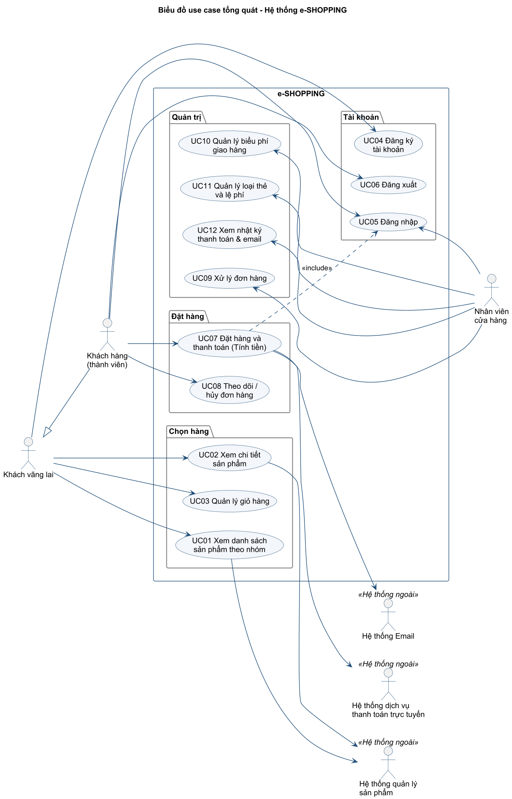
Hình 1. Biểu đồ use case tổng quát của hệ thống e-SHOPPING

2.2. Phân rã use case
Phân rã UC07 – Đặt hàng và thanh toán. Use case "Tính tiền" bao gồm (include) đăng nhập và sáu bước con; đăng ký tài khoản mở rộng đăng nhập khi khách chưa có tài khoản; miễn phí chuyển phát mở rộng việc tính phí khi đạt ngưỡng; gửi email mở rộng việc ghi nhận đơn khi khách có email.
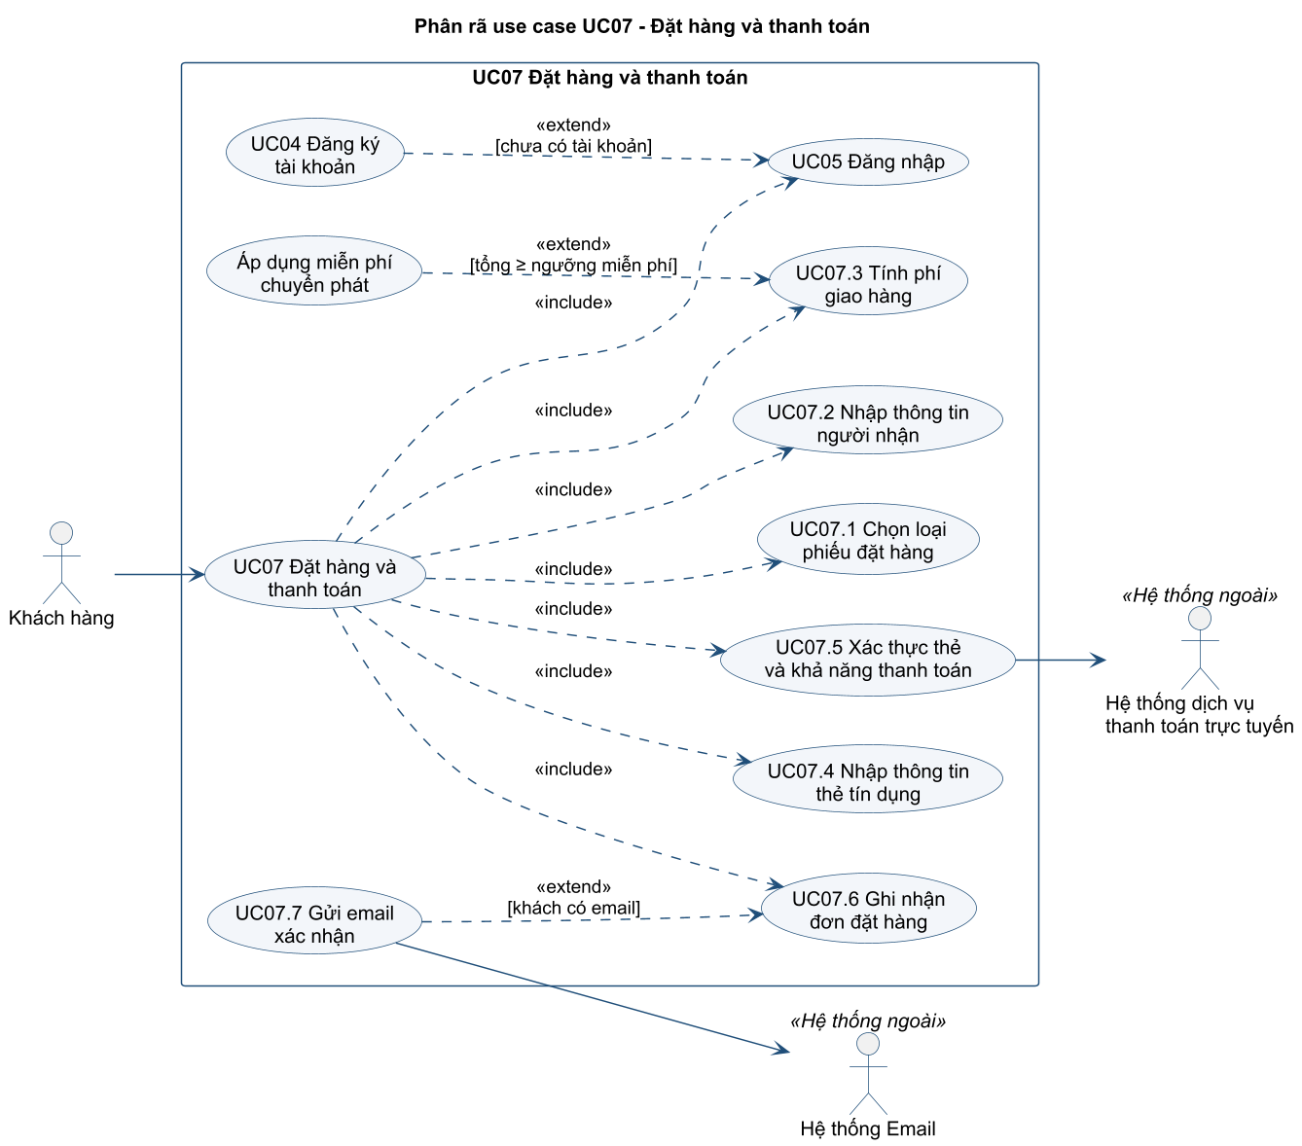
Hình 2. Phân rã use case UC07 – Đặt hàng và thanh toán
Phân rã UC03 – Quản lý giỏ hàng. Thêm và cập nhật số lượng đều phải kiểm tra tình trạng, giá hiện hành qua Hệ thống quản lý sản phẩm; cập nhật số lượng và loại bỏ là các tùy chọn mở rộng của "Xem giỏ hàng".
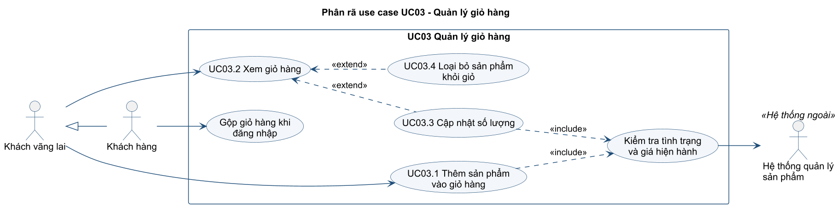
Hình 3. Phân rã use case UC03 – Quản lý giỏ hàng

2.3. Đặc tả use case
Đặc tả UC07 – Đặt hàng và thanh toán
Mục | Nội dung
Tên use case | UC07 – Đặt hàng và thanh toán (Tính tiền)
Tác nhân chính | Khách hàng
Tác nhân phụ | Hệ thống dịch vụ thanh toán trực tuyến, Hệ thống Email
Mô tả | Khách chính thức đặt mua các sản phẩm trong giỏ, thanh toán bằng thẻ tín dụng.
Tiền điều kiện | Giỏ hàng có ít nhất một sản phẩm còn hàng.
Hậu điều kiện (thành công) | Đơn đặt hàng ở trạng thái "Chờ xử lý"; chi tiết đơn lưu đơn giá tại thời điểm đặt; giỏ chuyển "Đã chuyển thành đơn"; giao dịch được ghi nhật ký; email xác nhận được gửi (nếu có email).
Luồng sự kiện chính | 1. Khách bấm "Tính tiền" trên giỏ hàng. 2. Hệ thống kiểm tra đăng nhập (include UC05). 3. Hệ thống hiển thị form đặt hàng với danh sách sản phẩm. 4. Khách chọn loại phiếu đặt hàng (UC07.1). 5. Khách nhập người nhận: họ tên, điện thoại, tỉnh/thành, địa chỉ hoặc chọn "Người nhận là tôi" (UC07.2). 6. Hệ thống tính tiền hàng theo giá hiện hành, phí giao theo khu vực và loại phiếu, áp dụng miễn phí nếu đạt ngưỡng (UC07.3). 7. Khách chọn loại thẻ, nhập số thẻ, hạn dùng, chủ thẻ, CSV (UC07.4); hệ thống cộng lệ phí của loại thẻ và hiển thị tổng trị giá. 8. Khách bấm "Đặt hàng" và xác nhận. 9. Hệ thống kiểm tra định dạng thẻ rồi gửi Hệ thống thanh toán xác thực, trừ tiền (UC07.5). 10. Hệ thống ghi nhận đơn hàng trong một transaction (UC07.6). 11. Hệ thống gửi email xác nhận (UC07.7). 12. Hệ thống báo "Đặt hàng thành công" kèm mã đơn.
Luồng thay thế | A1 (bước 2) Chưa đăng nhập: mở form Đăng nhập; chưa có tài khoản thì chọn Đăng ký (UC04), sau đó quay lại bước 3, giỏ hàng tạm được gộp. A2 (bước 6) Tổng tiền hàng đạt ngưỡng: phí giao = 0 và hiển thị số tiền tiết kiệm. A3 (bước 11) Khách không có email: bỏ qua gửi email.
Luồng ngoại lệ | E1 (bước 5) Thiếu thông tin người nhận / điện thoại sai định dạng: báo lỗi tại ô nhập. E2 (bước 9) Số thẻ sai độ dài theo loại, sai Luhn, CSV sai độ dài, thẻ hết hạn: báo lỗi, không gửi cổng thanh toán. E3 (bước 9) Hệ thống thanh toán từ chối (không đủ khả năng, thẻ khóa…): ghi nhật ký "Từ chối", yêu cầu dùng thẻ khác, đơn không được tạo. E4 (bước 10) Lỗi ghi CSDL sau khi đã trừ tiền: rollback và hoàn tiền giao dịch. E5 (bước 6) Có sản phẩm vừa hết hàng: không cho đặt, yêu cầu loại bỏ khỏi giỏ.
Quy tắc áp dụng | BR02, BR04 – BR12, QD01 – QD05
Đặc tả UC03.1 – Thêm sản phẩm vào giỏ hàng
Mục | Nội dung
Tác nhân | Khách vãng lai, Khách hàng; hệ thống ngoài: Hệ thống quản lý sản phẩm
Tiền điều kiện | Khách đang xem danh sách sản phẩm của một nhóm hoặc trang chi tiết sản phẩm.
Hậu điều kiện | Sản phẩm nằm trong giỏ hàng hiện tại với số lượng đã chọn (cộng dồn nếu đã có).
Luồng chính | 1. Khách chọn sản phẩm và số lượng, bấm "Thêm vào giỏ" (hoặc nhấp đúp sản phẩm). 2. Hệ thống lấy tình trạng và giá hiện hành từ HTQLSP. 3. Nếu chưa có giỏ, hệ thống tạo giỏ mới (khách vãng lai: không gắn khách hàng). 4. Hệ thống thêm dòng hoặc cộng dồn số lượng (tối đa 99). 5. Hệ thống cập nhật số lượng trên nút "Giỏ hàng (n)".
Ngoại lệ | E1 Sản phẩm hết hàng: báo "Sản phẩm đã hết hàng", nút Thêm bị vô hiệu. E2 Số lượng ngoài 1–99: báo lỗi.
Đặc tả UC04 – Đăng ký tài khoản
Mục | Nội dung
Tác nhân | Khách vãng lai
Luồng chính | 1. Khách mở form Đăng ký. 2. Nhập họ tên, ngày sinh, CMND/Passport, địa chỉ, điện thoại, email (tùy chọn), tên đăng nhập, mật khẩu, nhập lại mật khẩu. 3. Hệ thống kiểm tra bắt buộc và định dạng (CMND 9/12 số hoặc Passport, điện thoại 10–11 số, email, mật khẩu ≥ 6 ký tự, nhập lại khớp). 4. Hệ thống kiểm tra tên đăng nhập và CMND/Passport chưa tồn tại. 5. Hệ thống băm mật khẩu, sinh mã khách hàng, lưu tài khoản và báo thành công.
Ngoại lệ | E1 Sai định dạng: đánh dấu ô lỗi (ErrorProvider). E2 Trùng tên đăng nhập hoặc CMND/Passport: báo trùng.
Đặc tả UC05 – Đăng nhập
Mục | Nội dung
Tác nhân | Khách hàng, Nhân viên cửa hàng
Luồng chính | 1. Nhập tên đăng nhập, mật khẩu. 2. Hệ thống tìm tài khoản khách hàng (rồi đến nhân viên), so khớp mật khẩu băm. 3. Lưu người dùng vào phiên làm việc; nếu là khách hàng và đang có giỏ tạm thì gộp vào giỏ của tài khoản. 4. Màn hình chính hiển thị chức năng theo vai trò.
Ngoại lệ | Sai tên đăng nhập/mật khẩu hoặc tài khoản bị khóa: báo lỗi, cho nhập lại.

3. Biểu đồ phân tích – Biểu đồ lớp

3.1. Biểu đồ lớp phân tích (Boundary – Control – Entity)
Các lớp biên gồm các form giao diện và ba cổng tới hệ thống ngoài; các lớp điều khiển điều phối từng use case; các lớp thực thể giữ dữ liệu nghiệp vụ. Bộ tính phí giao hàng tách thành lớp điều khiển riêng vì chứa quy tắc BR06/BR07.
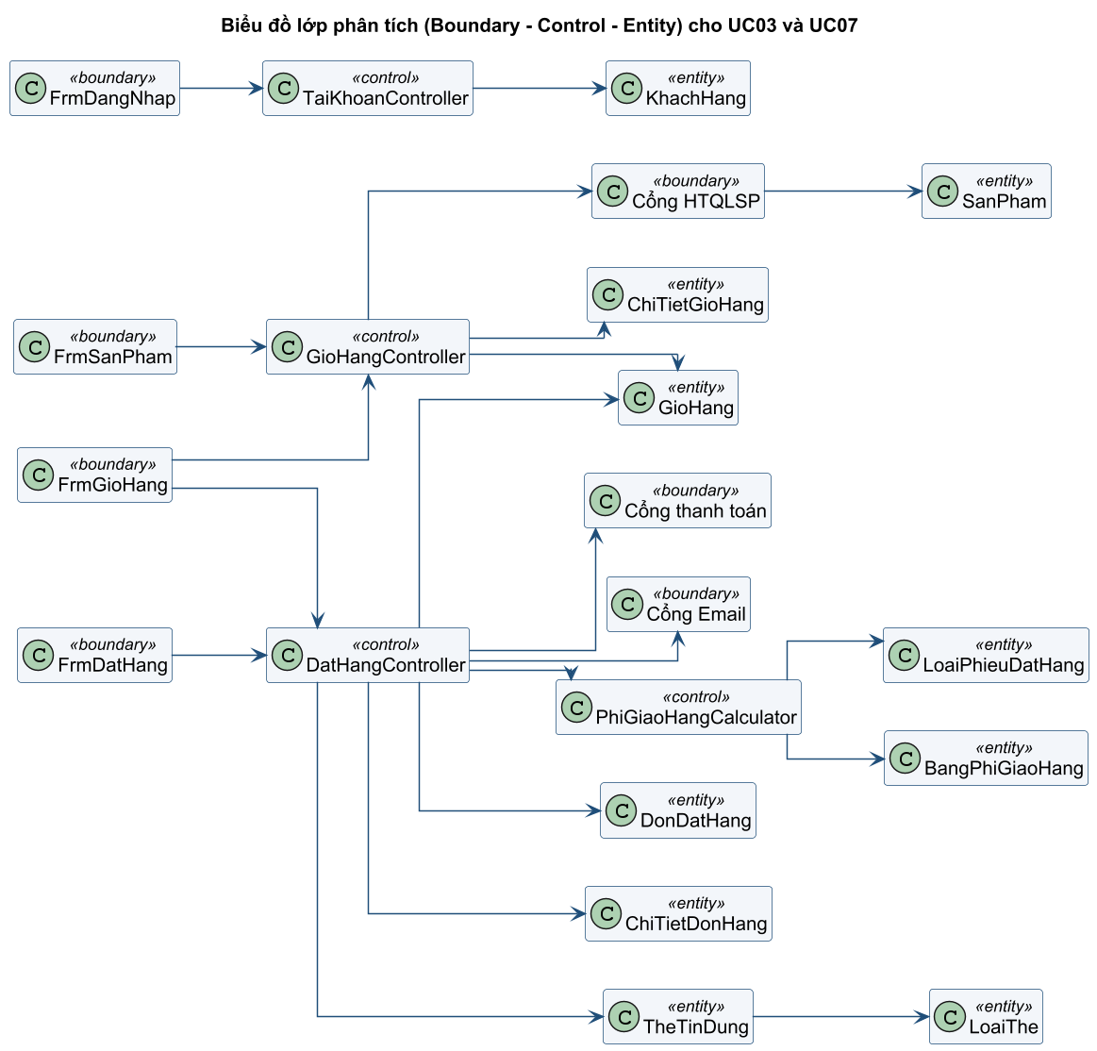
Hình 4. Biểu đồ lớp phân tích theo mô hình Boundary – Control – Entity

3.2. Biểu đồ lớp thực thể (mô hình miền)
Người nhận là thành phần (composition) của đơn đặt hàng vì người nhận có thể khác người mua (BR08). Bảng phí giao hàng là lớp kết hợp giữa khu vực giao hàng và loại phiếu đặt hàng (BR07).
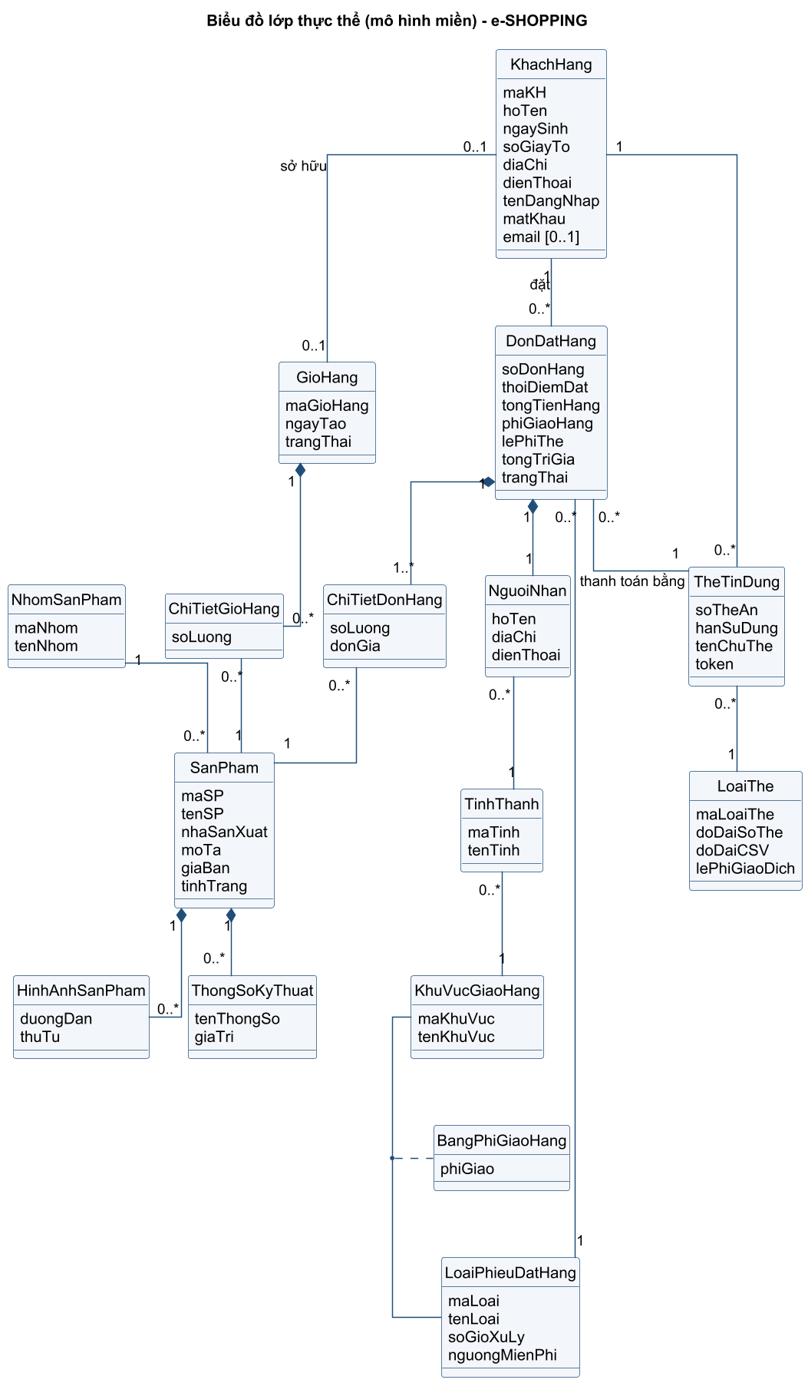
Hình 5. Biểu đồ lớp thực thể của hệ thống e-SHOPPING

4. Biểu đồ trạng thái

4.1. Trạng thái của Đơn đặt hàng
Đơn chỉ tồn tại trong CSDL từ trạng thái "Chờ xử lý" – tức là sau khi Hệ thống thanh toán chấp thuận. Nếu bị từ chối, khách quay lại bước nhập thẻ. Hủy đơn (bởi khách khi chờ xử lý, hoặc bởi nhân viên) luôn kèm hoàn tiền.
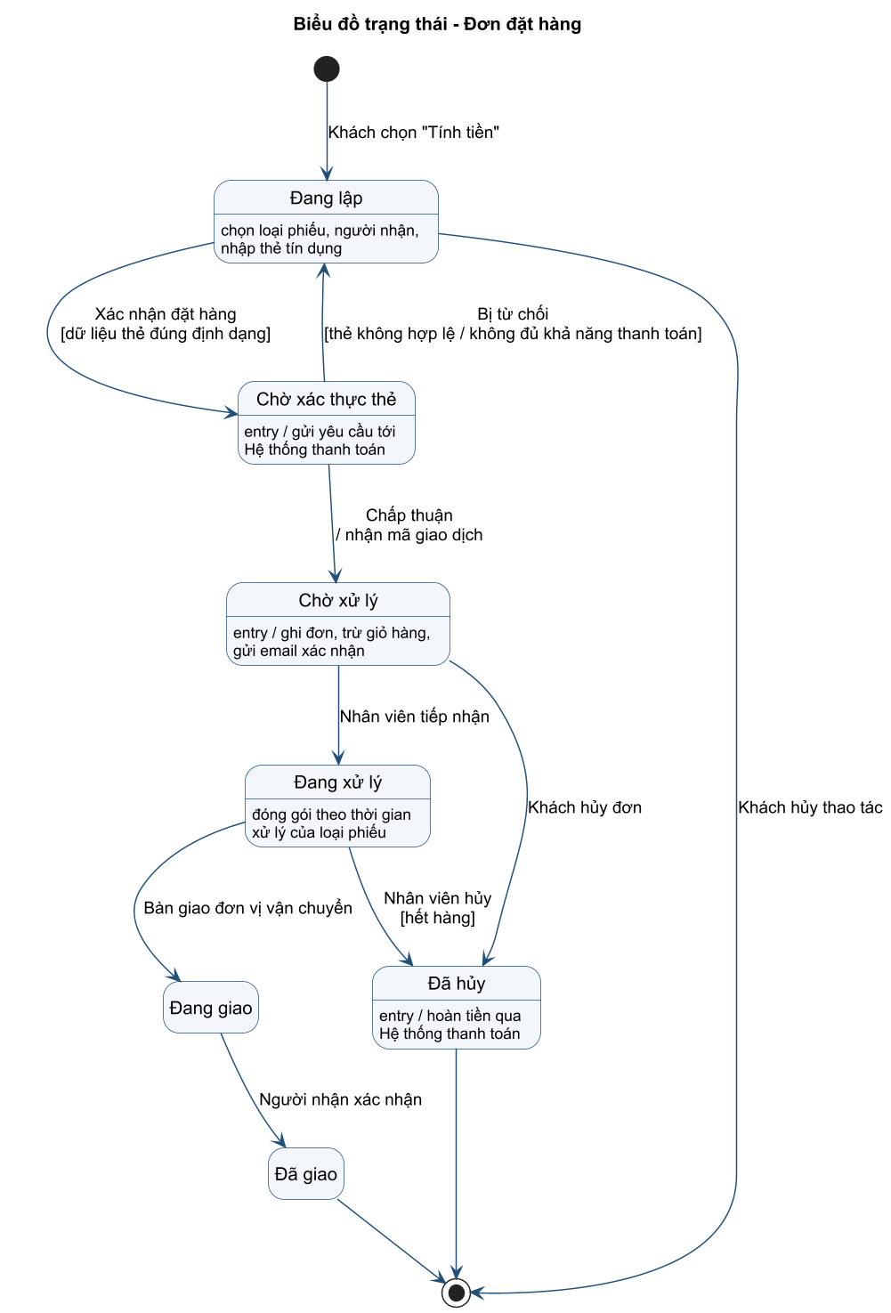
Hình 6. Biểu đồ trạng thái của Đơn đặt hàng

4.2. Trạng thái của Giỏ hàng
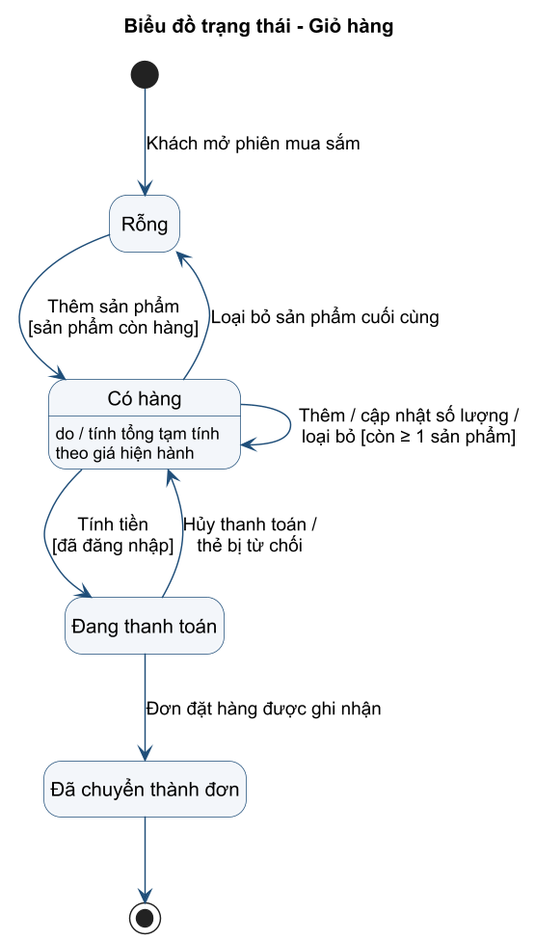
Hình 7. Biểu đồ trạng thái của Giỏ hàng

5. Biểu đồ tuần tự

5.1. UC04 – Đăng ký tài khoản
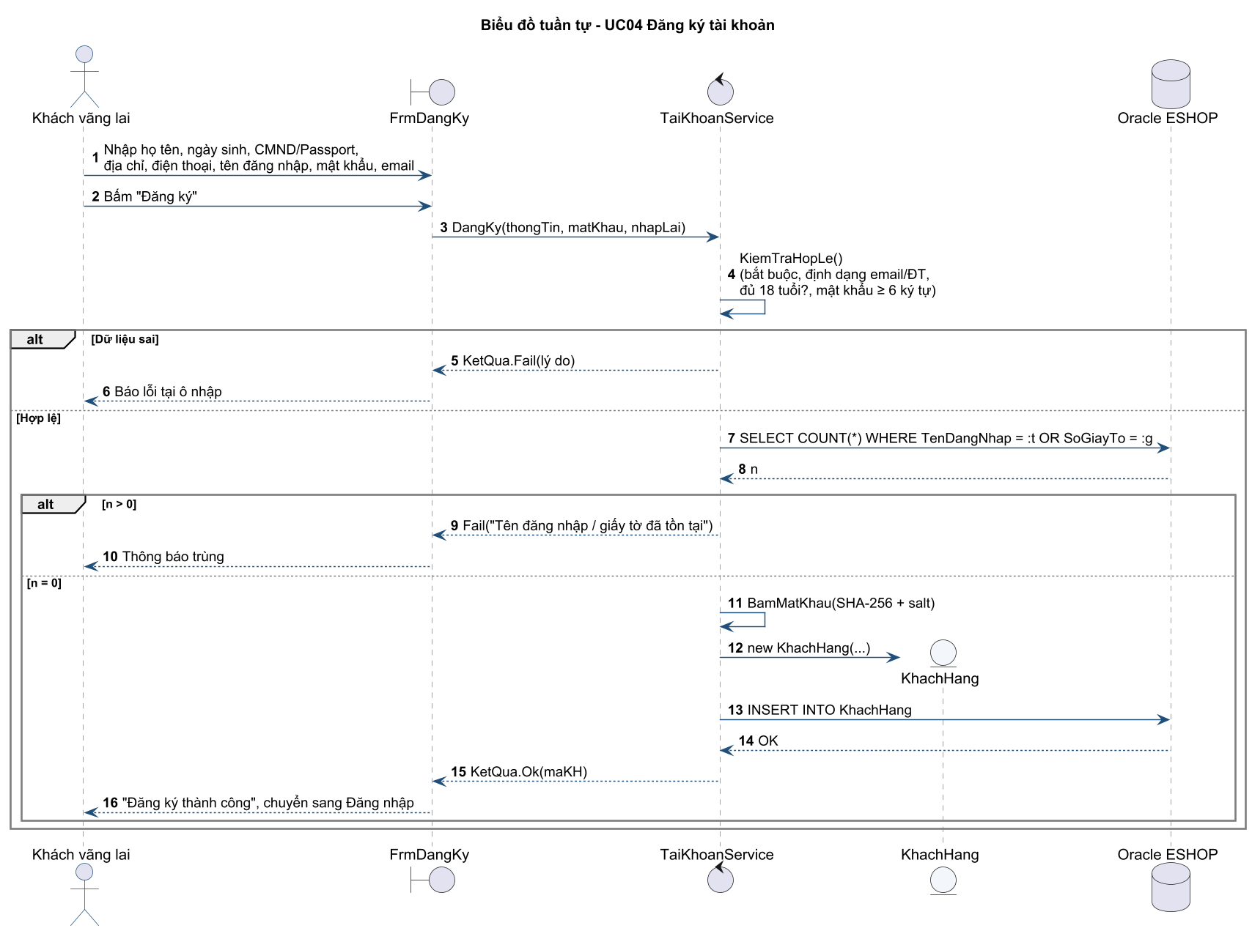
Hình 8. Biểu đồ tuần tự – Đăng ký tài khoản

5.2. UC05 – Đăng nhập (kèm gộp giỏ hàng)
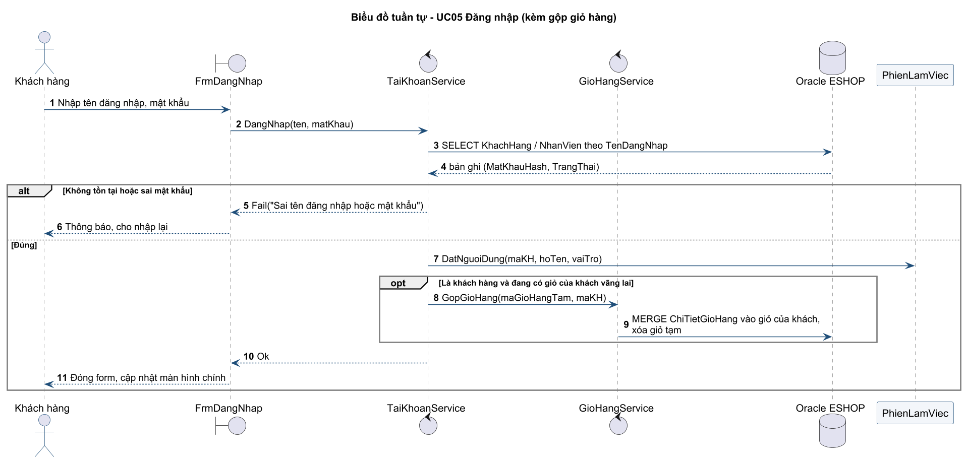
Hình 9. Biểu đồ tuần tự – Đăng nhập và gộp giỏ hàng

5.3. UC03.1 – Thêm sản phẩm vào giỏ hàng
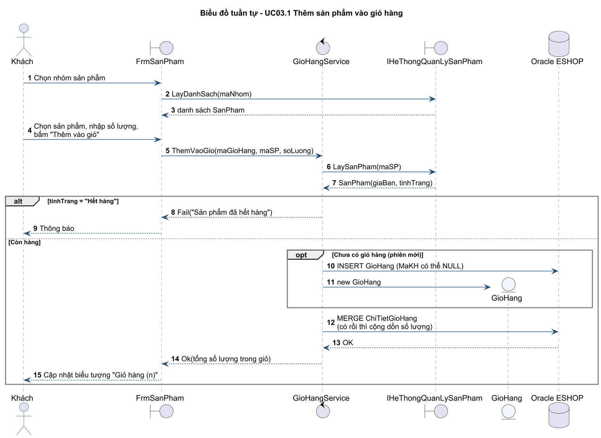
Hình 10. Biểu đồ tuần tự – Thêm sản phẩm vào giỏ hàng

5.4. UC07 – Đặt hàng và thanh toán
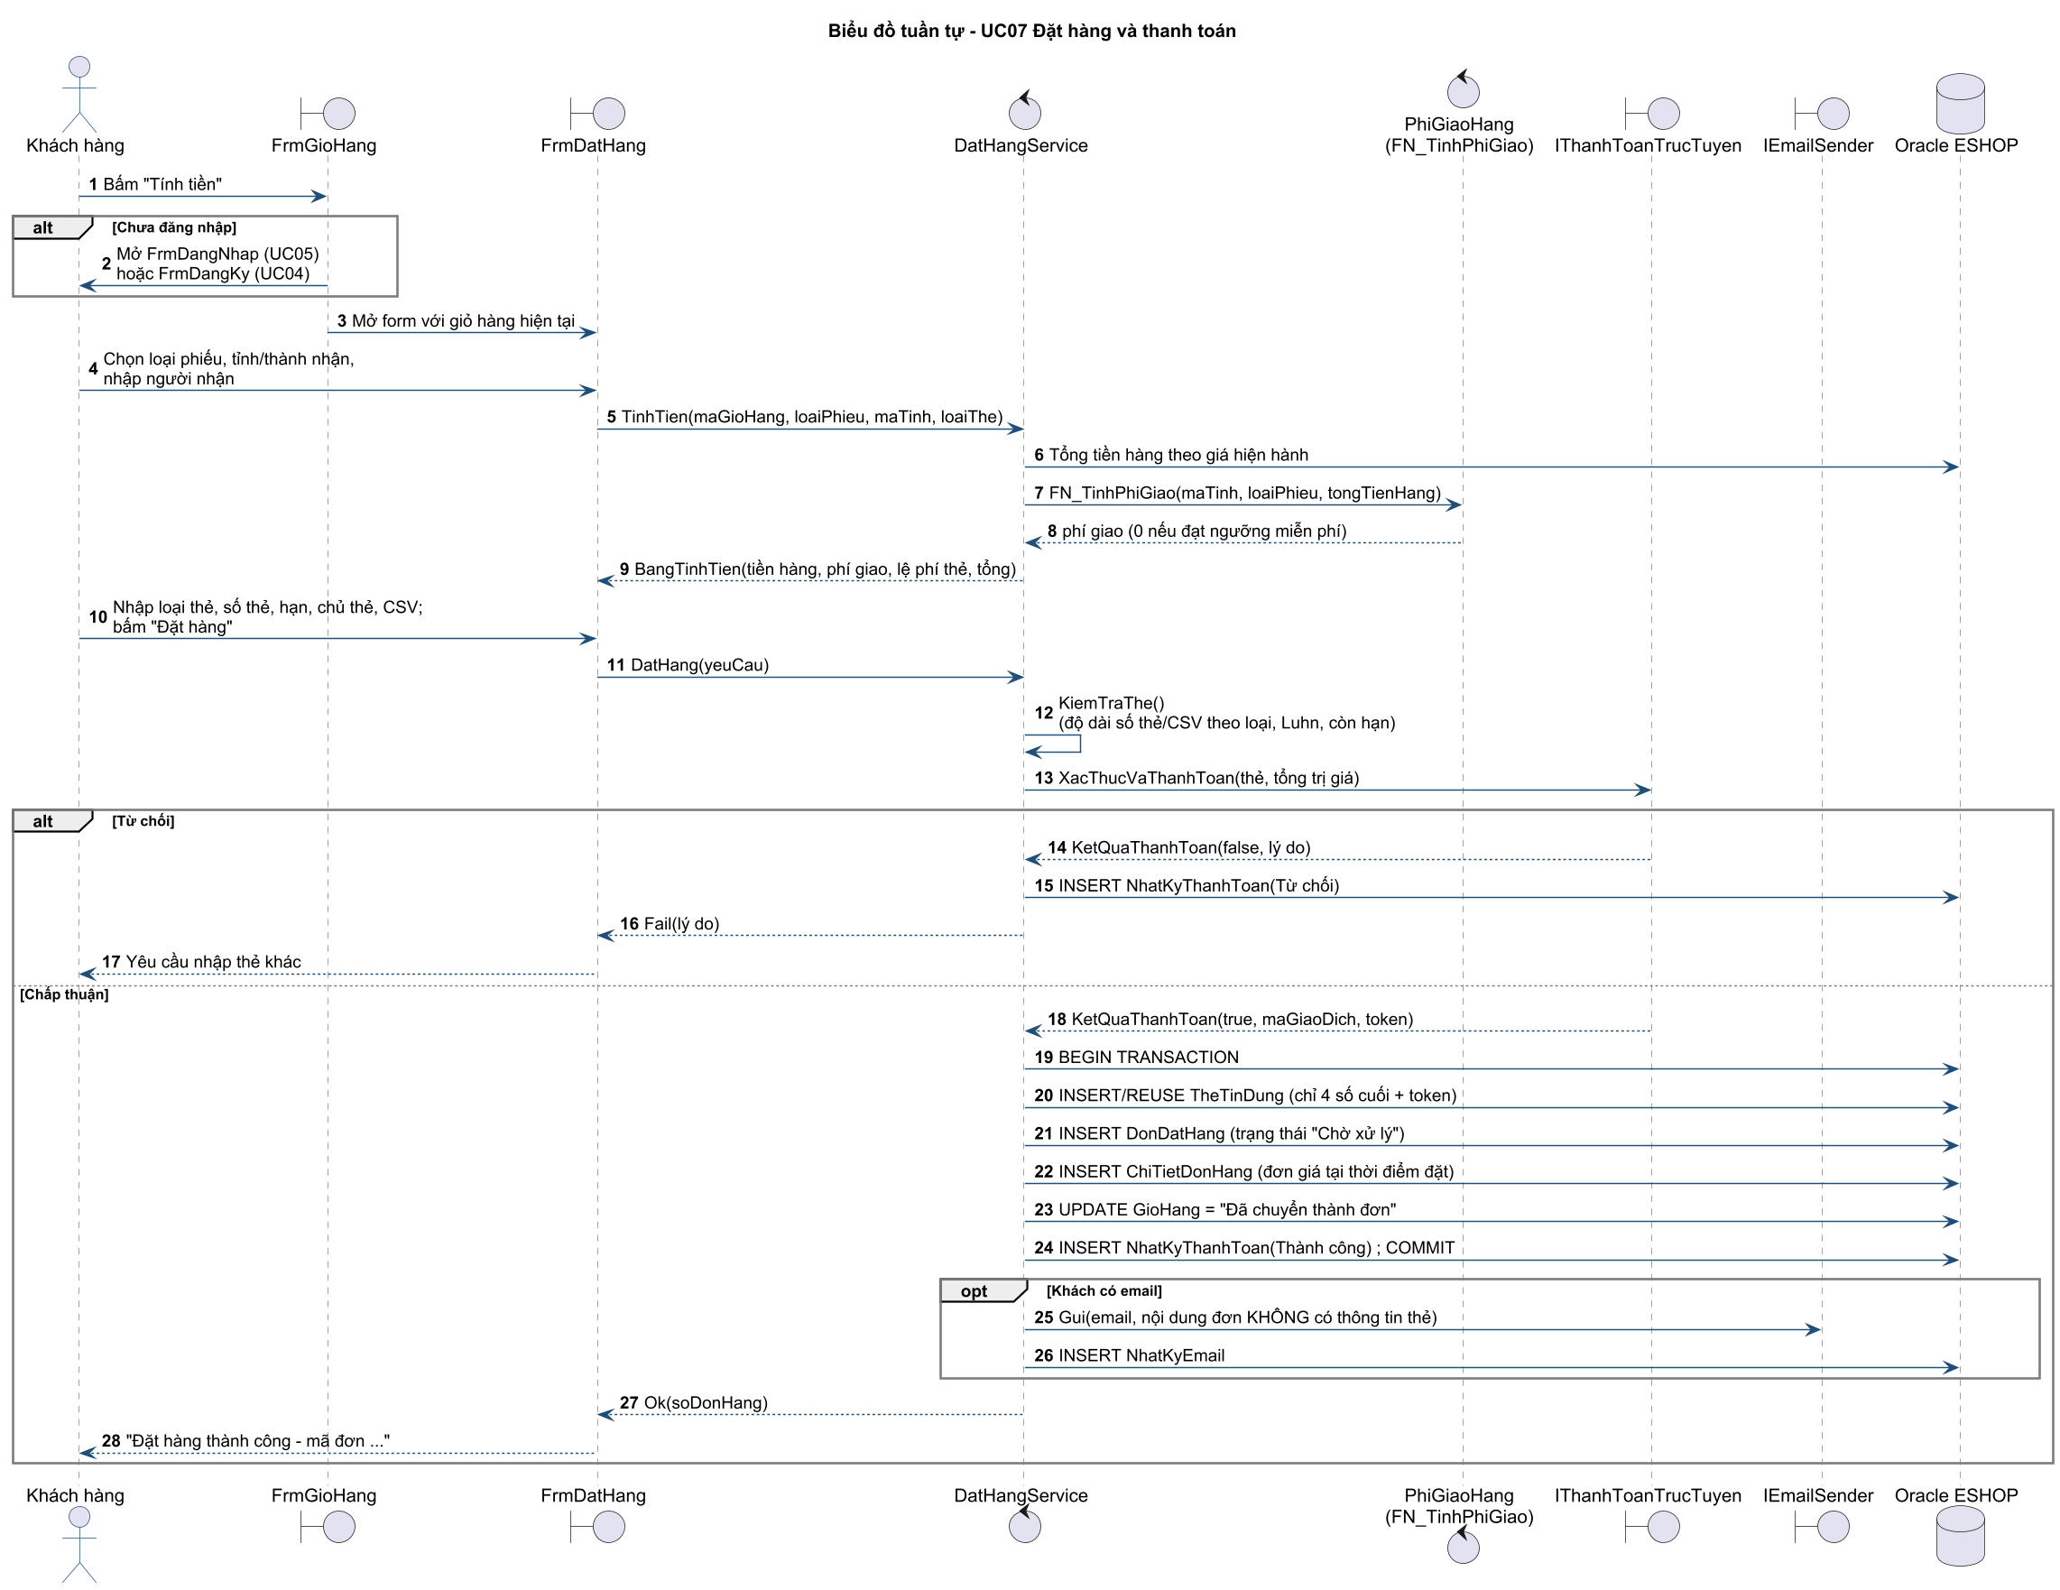
Hình 11. Biểu đồ tuần tự – Đặt hàng và thanh toán

6. Phân tích lớp chi tiết

6.1. Biểu đồ lớp chi tiết
Tầng nghiệp vụ gồm các lớp dịch vụ ứng với từng nhóm use case; các hệ thống ngoài được trừu tượng hóa bằng interface để thay thế cài đặt (Dependency Inversion). Lớp HeThong là nơi duy nhất khởi tạo và nối các dịch vụ với cài đặt cụ thể.
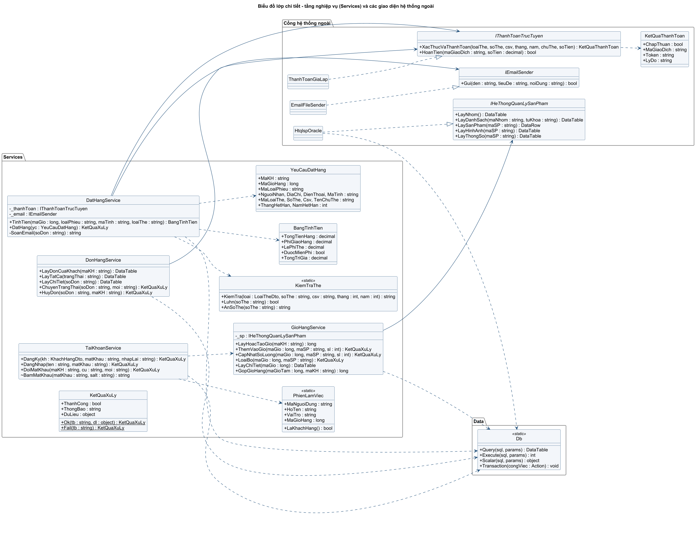
Hình 12. Biểu đồ lớp chi tiết tầng nghiệp vụ và các cổng hệ thống ngoài

6.2. Đặc tả các lớp chính
Lớp | Trách nhiệm | Thuộc tính / phương thức chính
TaiKhoanService (control) | Đăng ký, đăng nhập, đăng xuất (UC04–UC06) | DangKy(KhachHangDto, matKhau, nhapLai), DangNhap(ten, matKhau), DangXuat(), BamMatKhau(matKhau, salt)
GioHangService (control) | Quản lý giỏ hàng (UC03) | _sp: IHeThongQuanLySanPham; ThemVaoGio, CapNhatSoLuong, LoaiBo, XoaHet, LayChiTiet, DemSoLuong, GopGioHang
DatHangService (control) | Tính tiền, đặt hàng, gửi email (UC07) | _thanhToan, _email; TinhTien(gio, loaiPhieu, tinh, loaiThe): BangTinhTien, DatHang(YeuCauDatHang), GuiEmailXacNhan(soDon)
DonHangService (control) | Theo dõi, xử lý, hủy đơn (UC08–UC09) | LayDon, LayChiTiet, ChuyenTrangThai(soDon, moi), HuyDon(soDon, maKH), TrangThaiKeTiep(hienTai)
QuanTriService (control) | Biểu phí, loại thẻ, nhật ký (UC10–UC12) | LuuBangPhi, LuuLoaiPhieu, LuuLePhi, LayNhatKyThanhToan, LayNhatKyEmail
KiemTraThe (tiện ích) | Kiểm tra thẻ theo BR09 | KiemTra(loai, soThe, csv, thang, nam, chuThe, homNay), Luhn(so), AnSoThe(so)
BangTinhTien (DTO) | Kết quả tính tiền | TongTienHang, PhiGiaoGoc, PhiGiaoHang, LePhiThe, NguongMienPhi, DuocMienPhi, TongTriGia
YeuCauDatHang (DTO) | Dữ liệu khách nhập khi đặt hàng | khách, giỏ, loại phiếu, người nhận, tỉnh, loại thẻ, số thẻ, CSV, hạn, chủ thẻ
PhienLamViec (static) | Người dùng hiện tại và giỏ hàng | MaNguoiDung, HoTen, VaiTro, MaGioHang, LaKhachHang, LaNhanVien
IHeThongQuanLySanPham / HtqlspOracle | Cổng tới HTQLSP | LayNhom, LayDanhSach(nhom, tuKhoa), LaySanPham, LayHinhAnh, LayThongSo
IThanhToanTrucTuyen / ThanhToanGiaLap | Cổng tới Hệ thống thanh toán | XacThucVaThanhToan(...) : KetQuaThanhToan, HoanTien(maGiaoDich, soTien)
IEmailSender / EmailFileSender | Cổng tới Hệ thống Email | Gui(den, tieuDe, noiDung) – ghi file .eml vào MailPickup
Db (static) | Truy cập Oracle qua ODP.NET | Query, Execute, Scalar, Transaction, SinhMa(sequence, tienTo, soChuSo)
KetQuaXuLy | Kết quả thống nhất trả cho Form | ThanhCong, ThongBao, DuLieu; Ok, Fail, TuLoi(ex) đổi lỗi Oracle sang tiếng Việt
Các lớp thực thể chính
Lớp thực thể | Thuộc tính | Ghi chú
SanPham | maSP, tenSP, nhaSanXuat, moTa, giaBan, tinhTrang | Thuộc 1 NhomSanPham; có nhiều HinhAnhSanPham, ThongSoKyThuat
KhachHang | maKH, hoTen, ngaySinh, soGiayTo, diaChi, dienThoai, tenDangNhap, matKhauHash, salt, email | soGiayTo và tenDangNhap là duy nhất
GioHang / ChiTietGioHang | maGioHang, ngayTao, trangThai / soLuong | Giỏ của khách vãng lai không gắn khách hàng
DonDatHang | soDonHang, thoiDiemDat, nguoiNhan (họ tên, địa chỉ, tỉnh, điện thoại), tongTienHang, phiGiaoHang, lePhiThe, tongTriGia, maGiaoDich, trangThai | tongTriGia là thuộc tính dẫn xuất
ChiTietDonHang | soLuong, donGia, thanhTien | donGia chốt tại thời điểm đặt
LoaiPhieuDatHang | maLoaiPhieu, tenLoai, soGioXuLy, nguongMienPhi | THUONG, CPN, CPN_NGAY
KhuVucGiaoHang / TinhThanh / BangPhiGiaoHang | maKhuVuc, tenKhuVuc / maTinh, tenTinh / phiGiao | Phí = f(khu vực, loại phiếu)
LoaiThe / TheTinDung | doDaiSoThe, doDaiCSV, lePhiGiaoDich / soTheAn, hạn, tenChuThe, token | Không có số thẻ đầy đủ và CSV

7. Thiết kế cơ sở dữ liệu – ERD
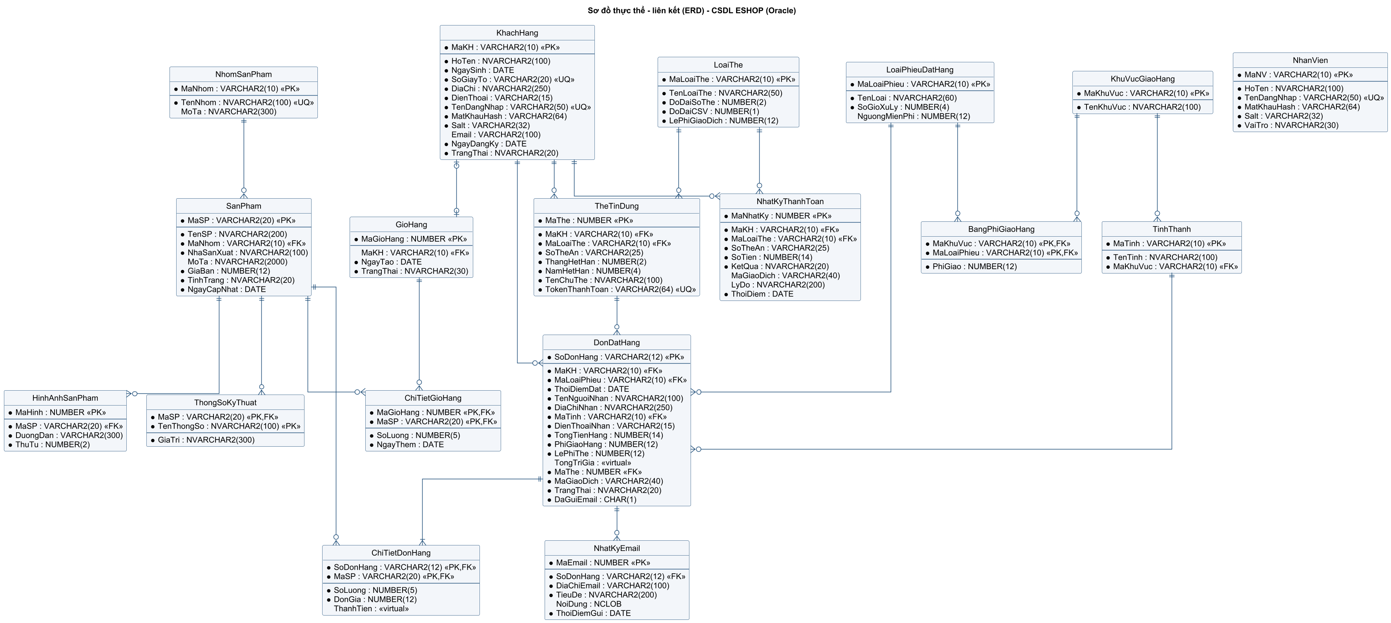
Hình 13. Sơ đồ thực thể – liên kết (ERD) của CSDL ESHOP
Danh sách bảng
Bảng | Khóa chính | Mô tả
NhomSanPham | MaNhom | Nhóm sản phẩm
SanPham | MaSP | Sản phẩm (bản sao từ HTQLSP); CHECK GiaBan > 0, TinhTrang ∈ {Còn hàng, Hết hàng}
HinhAnhSanPham | MaHinh | Các hình ảnh minh họa, UNIQUE(MaSP, ThuTu)
ThongSoKyThuat | (MaSP, TenThongSo) | Thông số kỹ thuật
KhachHang | MaKH | Tài khoản khách hàng; UNIQUE SoGiayTo, TenDangNhap; CHECK định dạng điện thoại, email
NhanVien | MaNV | Nhân viên cửa hàng
GioHang | MaGioHang | Giỏ hàng; index duy nhất: mỗi khách tối đa một giỏ "Đang mua"
ChiTietGioHang | (MaGioHang, MaSP) | CHECK SoLuong 1..99
LoaiPhieuDatHang | MaLoaiPhieu | Số giờ xử lý, ngưỡng miễn phí
KhuVucGiaoHang | MaKhuVuc | Khu vực giao hàng
TinhThanh | MaTinh | Tỉnh/thành → khu vực
BangPhiGiaoHang | (MaKhuVuc, MaLoaiPhieu) | Phí giao
LoaiThe | MaLoaiThe | CHECK DoDaiSoThe ∈ {15,16}, DoDaiCSV ∈ {3,4}; lệ phí
TheTinDung | MaThe | Thẻ đã dùng: số đã che + token (UNIQUE)
DonDatHang | SoDonHang | Đơn; cột ảo TongTriGia = TongTienHang + PhiGiaoHang + LePhiThe; CHECK trạng thái
ChiTietDonHang | (SoDonHang, MaSP) | Cột ảo ThanhTien = SoLuong × DonGia
NhatKyThanhToan | MaNhatKy | Chấp thuận / Từ chối / Hoàn tiền
NhatKyEmail | MaEmail | Email xác nhận đã gửi

8. Tạo CSDL Oracle bằng SQL
Script EShopping.sql (chạy lại được nhiều lần) gồm: 18 bảng với đầy đủ ràng buộc, 7 sequence, hàm FN_TinhPhiGiao, trigger TRG_SanPham_CapNhat, 2 view V_SanPham, V_DonHang và dữ liệu mẫu (5 nhóm, 16 sản phẩm, 32 hình ảnh, 2 khách hàng, 2 nhân viên, 8 tỉnh/thành, 12 mức phí, 4 loại thẻ, 2 đơn hàng).
Tạo user và chạy script
-- Bằng tài khoản DBA
CREATE USER ESHOP IDENTIFIED BY eshop123 DEFAULT TABLESPACE USERS QUOTA UNLIMITED ON USERS;
GRANT CONNECT, RESOURCE, CREATE VIEW, CREATE PROCEDURE, CREATE TRIGGER, CREATE SEQUENCE TO ESHOP;

-- Cửa sổ lệnh (để tiếng Việt không lỗi font)
-- set NLS_LANG=AMERICAN_AMERICA.AL32UTF8
-- sqlplus ESHOP/eshop123@localhost:1521/ORCL @EShopping.sql
Bảng đơn đặt hàng (trích)
CREATE TABLE DonDatHang (
SoDonHang VARCHAR2(12) CONSTRAINT PK_DonDatHang PRIMARY KEY,
MaKH VARCHAR2(10) NOT NULL CONSTRAINT FK_Don_KhachHang REFERENCES KhachHang(MaKH),
MaLoaiPhieu VARCHAR2(10) NOT NULL CONSTRAINT FK_Don_LoaiPhieu REFERENCES LoaiPhieuDatHang(MaLoaiPhieu),
ThoiDiemDat DATE DEFAULT SYSDATE NOT NULL,
TenNguoiNhan NVARCHAR2(100) NOT NULL,
DiaChiNhan NVARCHAR2(250) NOT NULL,
MaTinh VARCHAR2(10) NOT NULL CONSTRAINT FK_Don_TinhThanh REFERENCES TinhThanh(MaTinh),
DienThoaiNhan VARCHAR2(15) NOT NULL,
TongTienHang NUMBER(14) NOT NULL CONSTRAINT CK_Don_TienHang CHECK (TongTienHang > 0),
PhiGiaoHang NUMBER(12) DEFAULT 0 NOT NULL,
LePhiThe NUMBER(12) DEFAULT 0 NOT NULL,
TongTriGia NUMBER(14) GENERATED ALWAYS AS (TongTienHang + PhiGiaoHang + LePhiThe) VIRTUAL,
MaThe NUMBER NOT NULL CONSTRAINT FK_Don_The REFERENCES TheTinDung(MaThe),
MaGiaoDich VARCHAR2(40) NOT NULL CONSTRAINT UQ_Don_GiaoDich UNIQUE,
TrangThai NVARCHAR2(20) DEFAULT N'Chờ xử lý' NOT NULL
CONSTRAINT CK_Don_TrangThai CHECK (TrangThai IN (N'Chờ xử lý', N'Đang xử lý',
N'Đang giao', N'Đã giao', N'Đã hủy')),
DaGuiEmail CHAR(1) DEFAULT 'N' NOT NULL CHECK (DaGuiEmail IN ('Y', 'N'))
);
Hàm tính phí giao hàng (BR06, BR07)
CREATE OR REPLACE FUNCTION FN_TinhPhiGiao (
p_MaTinh IN VARCHAR2, p_MaLoaiPhieu IN VARCHAR2, p_TongTienHang IN NUMBER
) RETURN NUMBER IS
v_Phi NUMBER; v_Nguong NUMBER;
BEGIN
SELECT b.PhiGiao, l.NguongMienPhi INTO v_Phi, v_Nguong
FROM TinhThanh t
JOIN BangPhiGiaoHang b ON b.MaKhuVuc = t.MaKhuVuc
JOIN LoaiPhieuDatHang l ON l.MaLoaiPhieu = b.MaLoaiPhieu
WHERE t.MaTinh = p_MaTinh AND b.MaLoaiPhieu = p_MaLoaiPhieu;
IF v_Nguong IS NOT NULL AND p_TongTienHang >= v_Nguong THEN
RETURN 0;
END IF;
RETURN v_Phi;
END;
Kết quả chạy script trên Oracle 19c (ORCL) – kiểm tra hàm phí với tỉnh Hà Nội (miền Bắc):
Lời gọi | Kết quả | Giải thích
FN_TinhPhiGiao('HN', 'CPN', 800000) | 80.000 | Dưới ngưỡng 1 triệu → tính phí CPN miền Bắc
FN_TinhPhiGiao('HN', 'CPN', 1200000) | 0 | Từ 1 triệu → CPN miễn phí
FN_TinhPhiGiao('HN', 'CPN_NGAY', 1200000) | 180.000 | CPN trong ngày cần từ 5 triệu mới miễn phí
FN_TinhPhiGiao('HN', 'CPN_NGAY', 5000000) | 0 | Đạt ngưỡng 5 triệu → miễn phí

9. Ứng dụng WinForms C# kết nối Oracle

9.1. Cấu trúc ứng dụng
Thư mục / lớp | Nội dung
Forms/ | 8 form: FrmMain, FrmDangNhap, FrmDangKy, FrmSanPham, FrmGioHang, FrmDatHang, FrmDonHang, FrmQuanTri (+ GridHelper)
Services/ | TaiKhoanService, GioHangService, DatHangService, DonHangService, QuanTriService, KiemTraThe, PhienLamViec, HeThong, KetQuaXuLy, các DTO
Gateways/ | IHeThongQuanLySanPham – HtqlspOracle; IThanhToanTrucTuyen – ThanhToanGiaLap; IEmailSender – EmailFileSender
Data/Db.cs | ADO.NET với Oracle.ManagedDataAccess (ODP.NET Managed), tham số gắn theo tên, transaction
App.config | Chuỗi kết nối User Id=ESHOP;Password=…;Data Source=localhost:1521/ORCL;
Images/ | Ảnh minh họa sản phẩm (đường dẫn lưu ở bảng HinhAnhSanPham)
Kết nối Oracle được kiểm tra ngay khi mở màn hình chính; thanh trạng thái hiển thị "Đã kết nối Oracle: ESHOP@orcl".

9.2. Giao diện các form
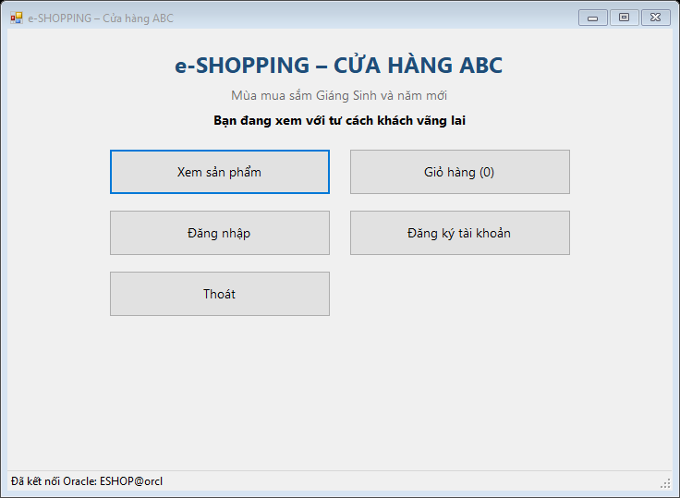
Hình 14. Màn hình chính khi chưa đăng nhập (khách vãng lai)
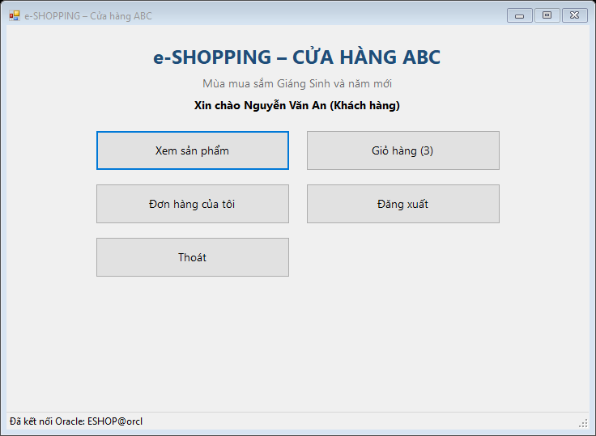
Hình 15. Màn hình chính sau khi khách hàng đăng nhập – kết nối Oracle thành công
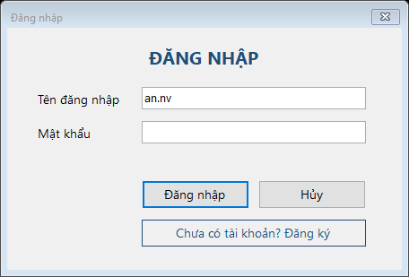
Hình 16. Form Đăng nhập
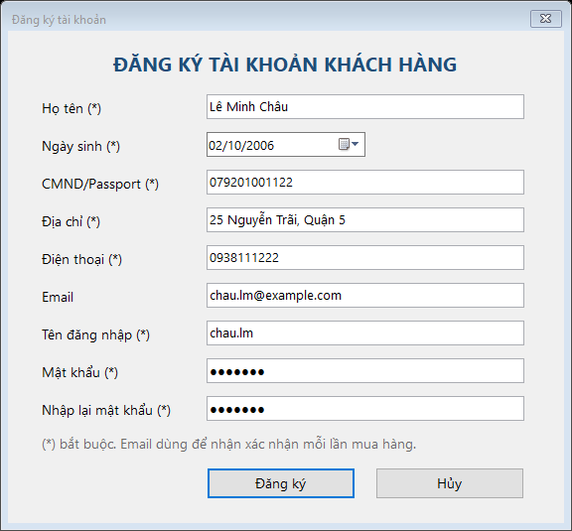
Hình 17. Form Đăng ký tài khoản khách hàng
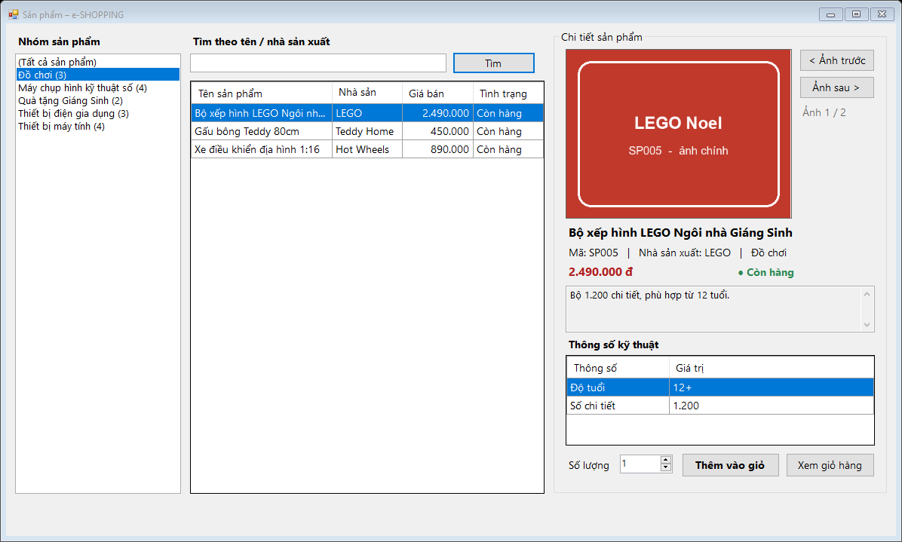
Hình 18. Form Sản phẩm: nhóm, danh sách, chi tiết, hình ảnh, thông số, thêm vào giỏ
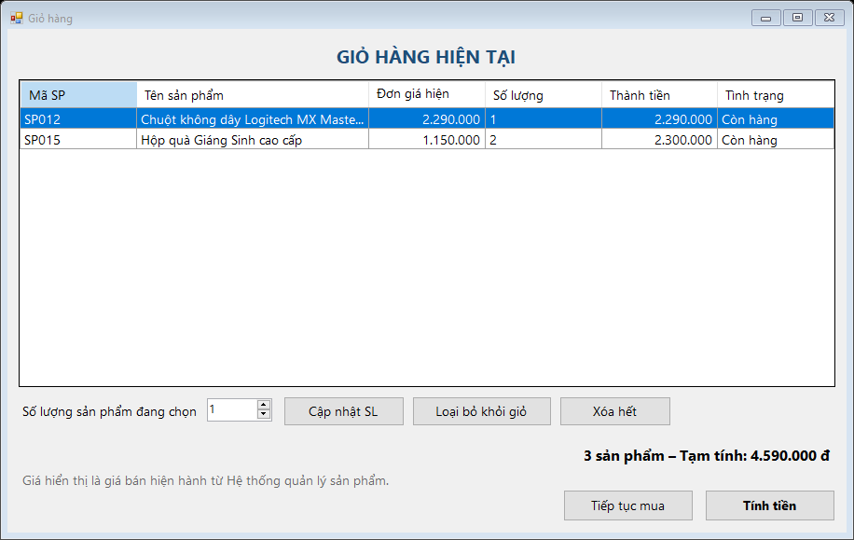
Hình 19. Form Giỏ hàng: cập nhật số lượng, loại bỏ, tính tiền
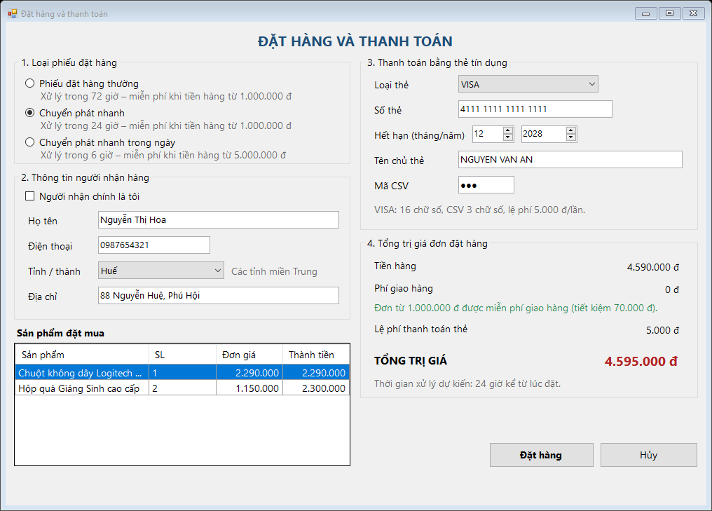
Hình 20. Form Đặt hàng và thanh toán – miễn phí CPN khi tiền hàng từ 1.000.000 đ, cộng lệ phí thẻ VISA
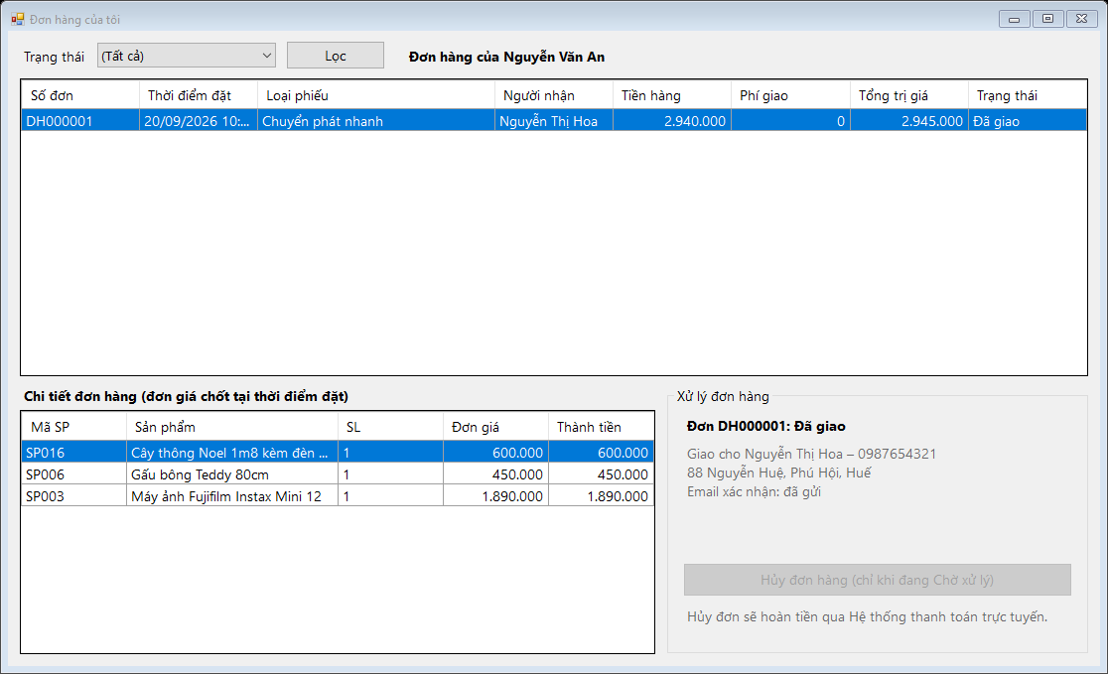
Hình 21. Form Đơn hàng của khách hàng
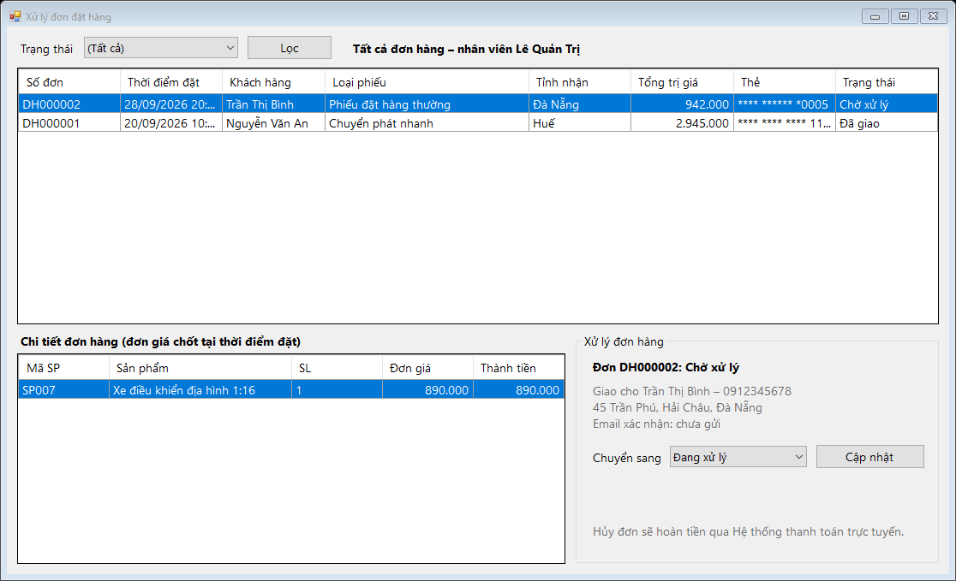
Hình 22. Form Xử lý đơn hàng của nhân viên – chỉ cho chuyển sang trạng thái hợp lệ
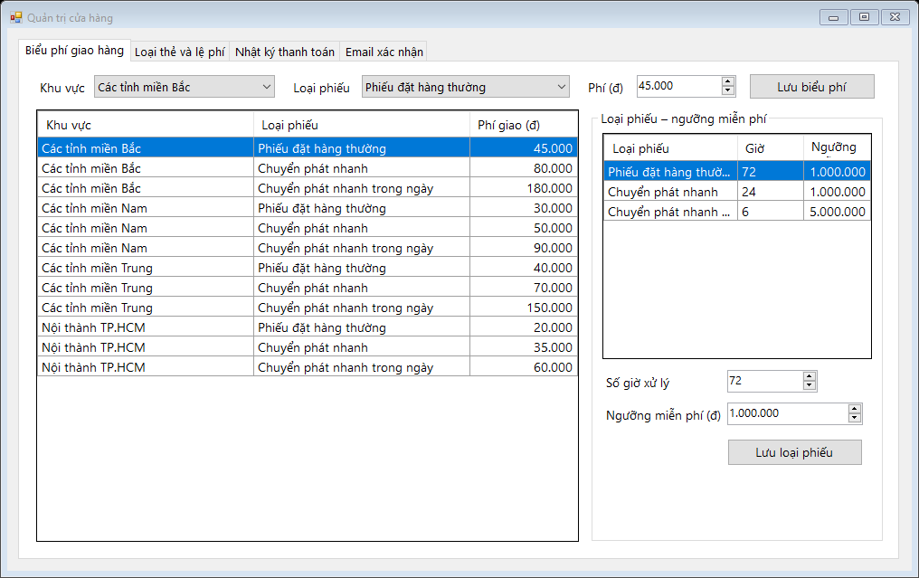
Hình 23. Quản trị – biểu phí giao hàng và ngưỡng miễn phí
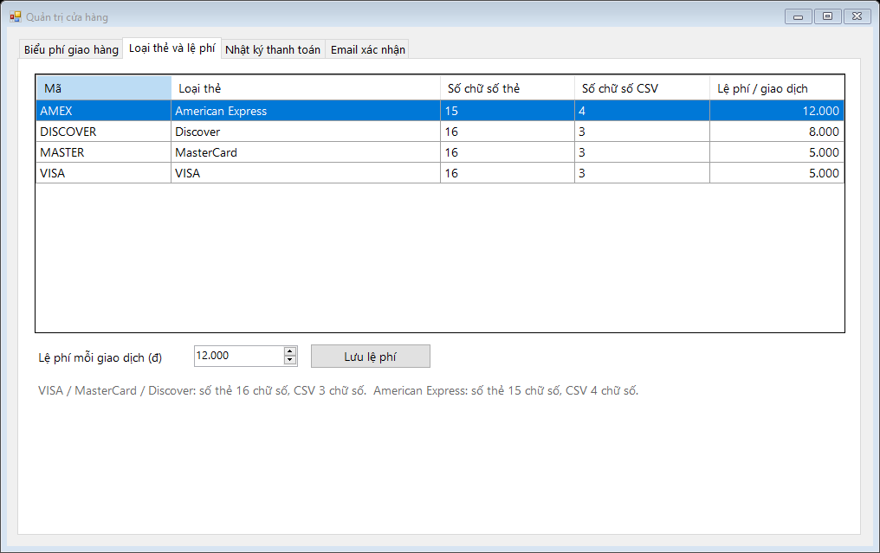
Hình 24. Quản trị – loại thẻ và lệ phí giao dịch
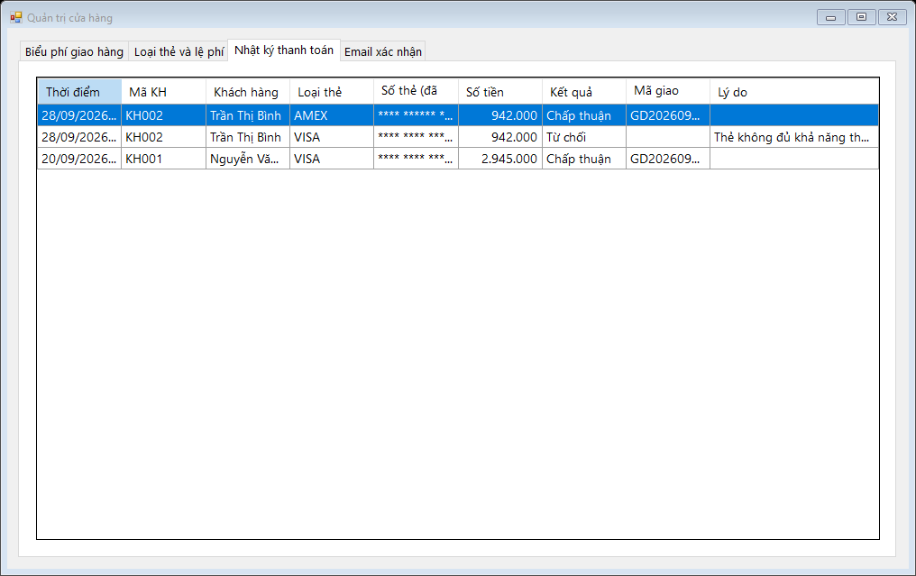
Hình 25. Quản trị – nhật ký thanh toán (chấp thuận / từ chối / hoàn tiền)
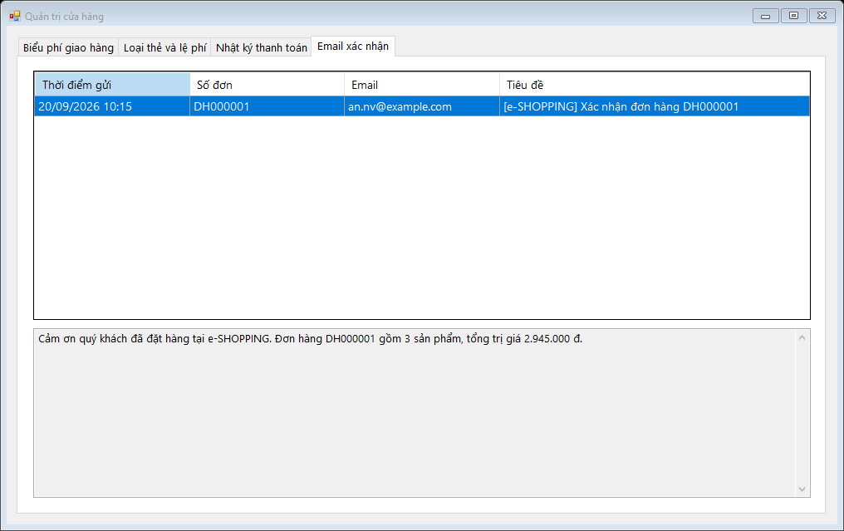
Hình 26. Quản trị – email xác nhận đã gửi (không chứa thông tin thẻ)

9.3. Kiểm thử kết nối và nghiệp vụ trên CSDL thật
Ứng dụng có chế độ EShopping.exe /kiemthu ketqua.txt chạy kịch bản end-to-end trực tiếp trên schema ESHOP (đăng ký → chọn hàng khi chưa đăng nhập → đăng nhập gộp giỏ → tính tiền → các trường hợp thẻ sai/bị từ chối → đặt hàng thành công → xử lý/hủy đơn), sau đó tự dọn dữ liệu thử.
Mã | Ca kiểm thử | Kết quả | Thông điệp / dữ liệu thực tế
KT01 | Kết nối Oracle | Đạt | ESHOP@orcl
KT02 | Đăng ký: mật khẩu nhập lại không khớp | Đạt | Mật khẩu nhập lại không khớp.
KT03 | Đăng ký hợp lệ | Đạt | Đăng ký thành công. Mã khách hàng của bạn là KH102.
KT04 | Đăng ký trùng tên đăng nhập/CMND | Đạt | Tên đăng nhập hoặc số CMND/Passport đã được đăng ký.
KT05 | Thêm sản phẩm HẾT HÀNG vào giỏ | Đạt | Sản phẩm "Máy ảnh Nikon Z fc" đã hết hàng, không thể thêm vào giỏ.
KT06 | Khách vãng lai thêm SP003 (tạo giỏ mới) | Đạt | Đã thêm "Máy ảnh Fujifilm Instax Mini 12" vào giỏ hàng.
KT07 | Thêm SP006 hai lần → cộng dồn | Đạt | tổng số lượng trong giỏ = 3
KT08 | Cập nhật số lượng = 0 | Đạt | Số lượng phải từ 1 đến 99. Muốn bỏ sản phẩm hãy dùng "Loại bỏ".
KT09 | Đăng nhập sai mật khẩu | Đạt | Sai tên đăng nhập hoặc mật khẩu.
KT10 | Đăng nhập đúng, giỏ tạm gán cho khách | Đạt | Xin chào Khách Kiểm Thử. (giỏ 102)
KT11 | Tiền hàng theo giá hiện hành | Đạt | 2.790.000
KT12 | CPN, tiền hàng >= 1 triệu → miễn phí giao | Đạt | phí gốc 80.000, phí áp dụng 0
KT13 | CPN trong ngày, tiền hàng < 5 triệu → tính phí miền Bắc | Đạt | phí 180.000, lệ phí AmEx 12.000
KT14 | Thẻ AmEx nhập 16 chữ số | Đạt | Thẻ American Express phải có 15 chữ số (đang nhập 16).
KT15 | Số thẻ sai chữ số kiểm tra (Luhn) | Đạt | Số thẻ không hợp lệ (sai chữ số kiểm tra).
KT16 | Thẻ đã hết hạn | Đạt | Thẻ đã hết hạn sử dụng.
KT17 | Hệ thống thanh toán từ chối (không đủ khả năng) | Đạt | Thanh toán bị từ chối: Thẻ không đủ khả năng thanh toán. Vui lòng dùng thẻ khác. / nhật ký từ chối = 1
KT18 | Đặt hàng thành công bằng thẻ VISA hợp lệ | Đạt | Đặt hàng thành công. Mã đơn hàng: DH000102. Email xác nhận đã được gửi.
KT19 | Đơn lưu đúng tổng trị giá (2.790.000 + 0 + 5.000) | Đạt | TongTriGia = 2.795.000, Chờ xử lý
KT20 | Không lưu số thẻ đầy đủ / CSV | Đạt | **** **** **** 1111 / TOK-VISA-3AE4B538541290C77A8631AF
KT21 | Chi tiết đơn + giỏ chuyển trạng thái | Đạt | 2 dòng chi tiết, giỏ: Đã chuyển thành đơn
KT22 | Gửi email xác nhận KHÔNG chứa thông tin thẻ | Đạt | DaGuiEmail = Y, file: MailPickup\20261002_151059_563_51767d.eml
KT23 | Chuyển Chờ xử lý → Đã giao (không hợp lệ) | Đạt | Không thể chuyển đơn từ "Chờ xử lý" sang "Đã giao".
KT24 | Chuyển Chờ xử lý → Đang xử lý | Đạt | Đơn DH000102 đã chuyển sang "Đang xử lý".
KT25 | Khách hủy đơn đang xử lý | Đạt | Đơn đang ở trạng thái "Đang xử lý", chỉ hủy được khi đơn còn "Chờ xử lý".
KT26 | Nhân viên hủy đơn → hoàn tiền | Đạt | Đã hủy đơn DH000102 và hoàn 2.795.000 đ vào thẻ của khách.
KẾT QUẢ: 26 đạt, 0 không đạt (dữ liệu thử đã được dọn khỏi CSDL).

9.4. Hướng dẫn chạy
- Bật dịch vụ OracleServiceORCL và OracleOraDB19Home1TNSListener.
- Tạo user ESHOP và chạy EShopping.sql như mục 8.
- Chép EShopping/EShopping/App.config.example thành App.config, điền mật khẩu của user ESHOP.
- Mở EShopping/EShopping.sln bằng Visual Studio 2022 và nhấn F5.
- Tài khoản mẫu (mật khẩu Eshop@123): khách hàng an.nv, binh.tt; nhân viên admin, banhang.
- Thẻ thử: VISA 4111 1111 1111 1111 (CSV 3 số bất kỳ) – chấp thuận; VISA 4000 0000 0000 0002 – bị từ chối do không đủ khả năng thanh toán; AmEx 3782 822463 10005 (CSV 4 số).

